**Achsenspiegelung II**

**Konstruktionen**

**Spiegele ABCD an s. Gib die Koordinaten aller Punkte an.**

**a)**

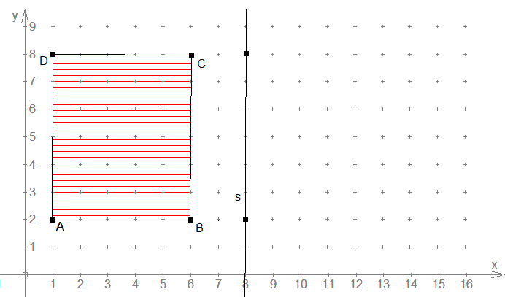

A ( / ) B ( / ) C ( / ) D ( / )

A‘ ( / ) B‘ ( / ) C‘ ( / ) D‘ ( / )

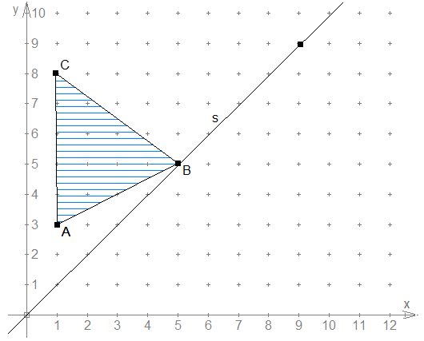

b)

A ( / ) B ( / ) C ( / )

A‘ ( / ) B‘ ( / ) C‘ ( / )